Importer des questions en masse

Modèle d'import de question sous word
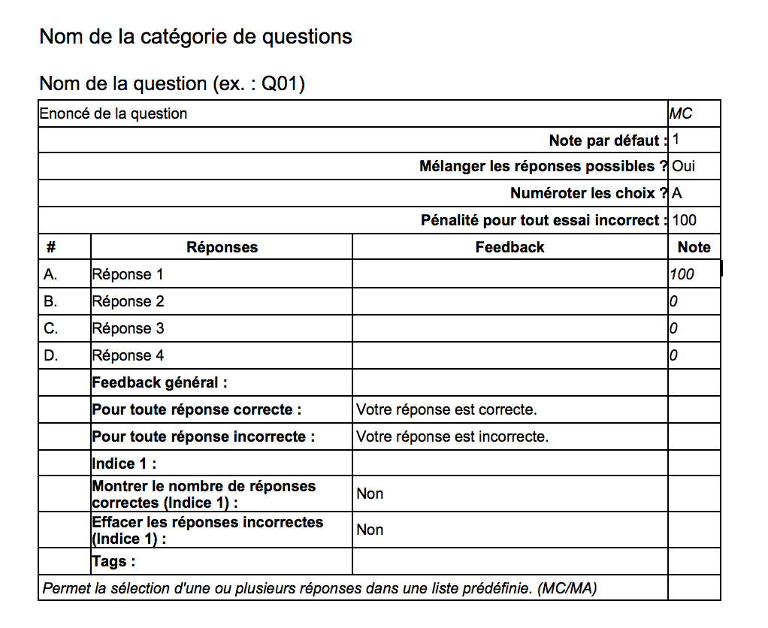

Démarche à suivre
Pour intégrer des questions en masse, Edunao recommande la méthode suivante :
• Ouvrir le fichier pour installer la macro. Ce fichier permettra d’installer l’onglet Moodle dans le ruban Word : http://www.moodle2word.net/mod/page/view.php?id=4 Puis cliquer sur Word 2010 installer Zip file
• Utiliser le Template Edunao, modèle de fichier d’import de quizz : L’onglet « Moodle » dans le ruban Word sera créé automatiquement.
- Modèle de fichier d'import en masse de questions - Import au format Table Microsoft Word 2010 (WordTable).
Conseil : Afin de s'y retrouver plus facilement dans la banque de questions, il est conseillé de spécifier et nommer explicitement la catégorie de question de destination (Ruban Word > Onglet Moodle > Ajouter une catégorie) ainsi que numéroter les questions (ex. : Qxxx si le nombre de questions est supérieur ou égal à 100). Entre chaque question, penser à sauter 2 lignes afin que les tableaux ne fusionnent pas lors de leur insertion.

